Современные методики атомно-эмиссионного спектрального анализа природных сред

Чумакова Н.Л., Смирнова Е.В., Кузнецова А.И., Одареева Л.Н., Зарубина О.В.
Институт геохимии им. А.П.Виноградова СО РАН, Иркутск, ninach@igc.irk.ru

В 60-70 гг. успешно развивается теория и практика метода атомно-эмиссионного анализа. Одним из ученых, работавших в этой области аналитики, был Яков Давыдович Райхбаум.

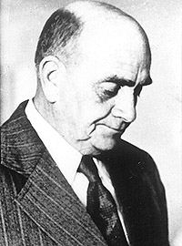 | 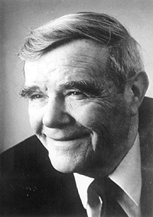

Поэтому основатель Института академик Лев Владимирович Таусон, уделявший особое внимание аналитике, пригласил профессора Якова Давыдовича Райхбаума руководить аналитической службой ИГХ СО РАН.
Сотрудниками лаборатории оптического спектрального анализа стали выпускники физического факультета Иркутского госуниверситета. Приоритетом исследовательской работы выбрано изучение физических явлений в плазме дуги и физико-химических процессов, протекающих в канале дугового электрода. Результатом этих исследований явилось создание эффективных методик количественного атомно-эмиссионного анализа (АЭА) геологических объектов
Количественный АЭА – в понимании школы Райхбаума – это метод определения содержания химических элементов в геологических объектах, когда для проб и стандартных образцов унифицируются параметры процессов, протекающих в плазме дуги и канале электрода, с помощью модификаторов. Модификаторы могут выполнять различные роли в управлении параметрами плазмы. С помощью легкоионизируемых добавок Nа или K (концентрация в плазме должна быть не менее 0,1% по И.А.Кринбергу) можно управлять температурой и электронной плотностью в аналитической зоне (применяется при определении РЗЭ). Использование антимонита (реактивного сульфида сурьмы), являющегося «носителем» для элементов-примесей, препятствует образованию карбидов этих элементов в канале электрода (методика определения W). В анализе группы легколетучих элементов модификатор выполняет роль «плавня»: оксид кремния в пробе и часть модификатора, оксид алюминия, создают каплю расплава, из которой и испаряется в плазму анализируемое вещество. С помощью модификатора иногда образуется и сам аналит (молекулярная полоса CaF) в методике определения F. Внутренний стандарт, являясь составной частью модификатора, дает возможность снижать относительное стандартное отклонение Sr, при изменении условий испарения вещества и возбуждения спектра в процессе проведения анализа.
Методика определения элементов средней летучести: Co, Ni, Cr, V, Sc, Be, Ba, Sr (по ряду летучести А.К.Русанова) была разработана в начале 1970 гг. А.Д. Глазуновой и Л.Н.Одареевой. Опубликована во многих работах геохимического профиля и подробно описана в монографии [Эмиссионный спектральный…, 1976]
Разработкой методики определения фтора занимались В.Р. Огнев и Л.Л. Петров Предложены два варианта атомно-эмиссионного спектрального анализа: а) для ореольной геохимической тематики предлагался способ просыпки вдувания; б) для обеспечения исследований по отдельным вопросам геохимии фтора – метод испарения из канала электрода. В работе [Эмиссионный спектральный…, 1976] детально прописаны все параметры предложенной авторами методики. При изменении способа регистрации сигнала аналита сохранены: модификатор, размер канала электрода, время регистрации, параметры разряда.
Для определения вольфрама в горных породах А.И. Кузнецовой была разработана методика, основанная на использовании химических реакций, протекающих в канале угольного электрода, с целью перевода присутствующих минеральных форм вольфрама в летучие соединения. В качестве модификатора -реагента был выбран природный антимонит (реактивный сульфид сурьмы). Образующийся оксид вольфрама испаряется в дуге постоянного тока силой 10 А из навески пробы 30 мг, помещенной в канал нижнего электрода (катода), в течение 30 сек. Сигнал регистрируется на ДФС-8 с обратной линейной дисперсии 0.2 нм/мм
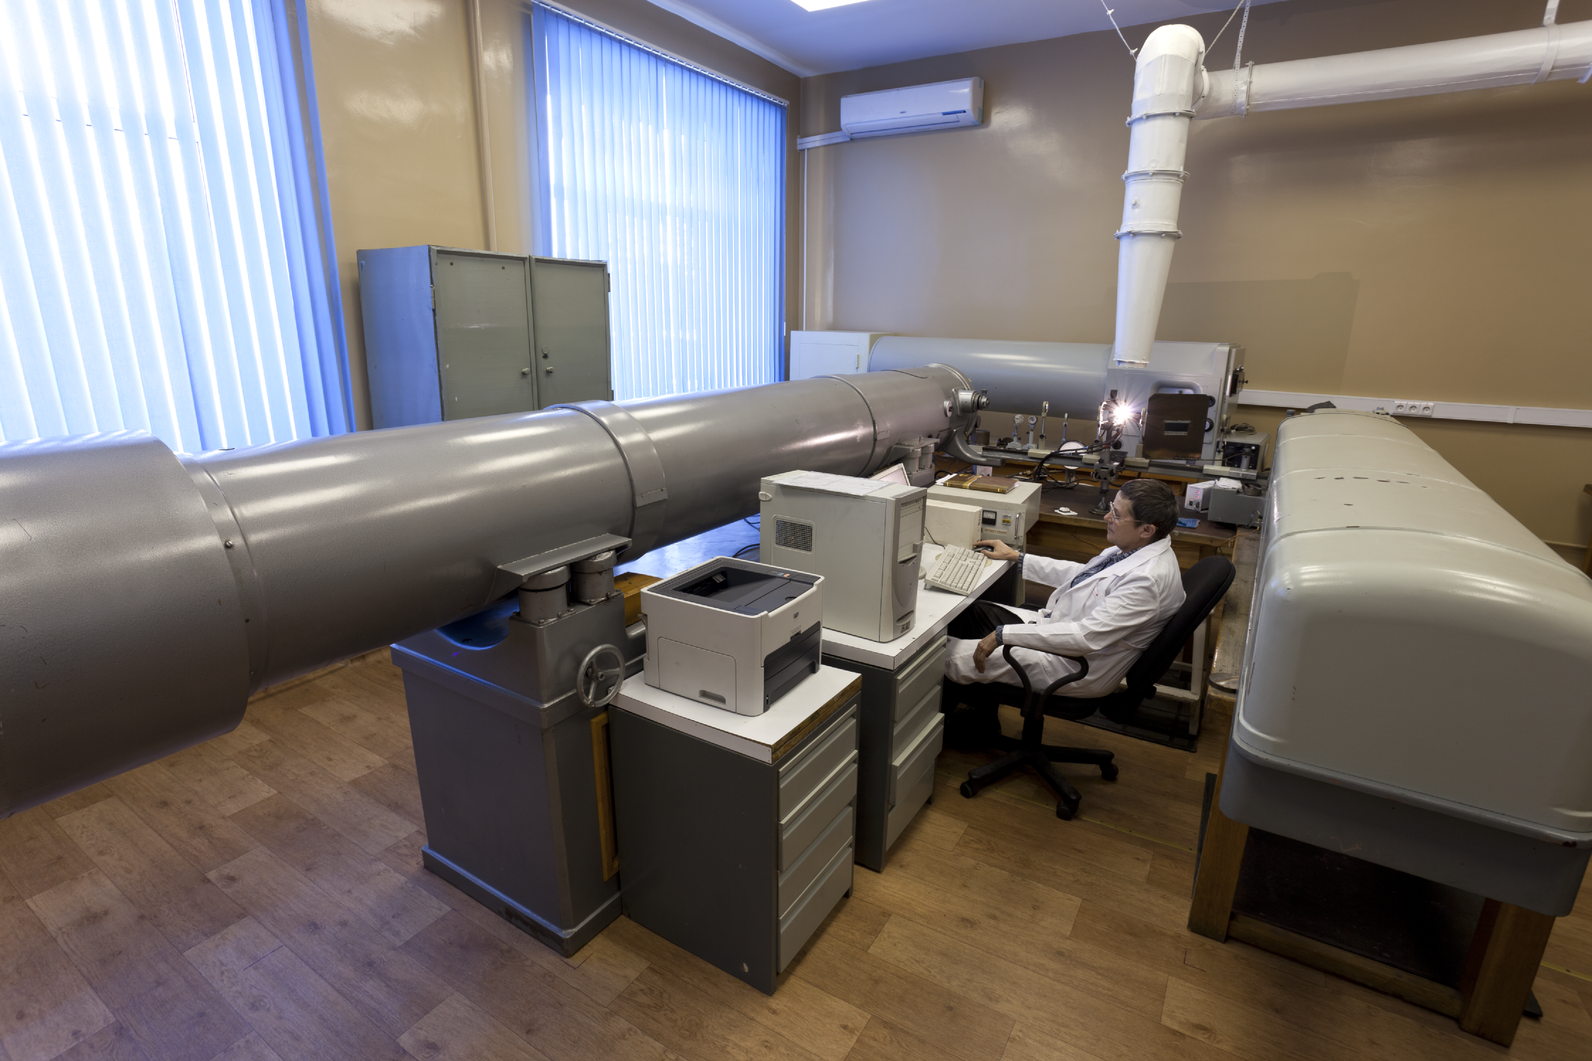
Методика определения La, Ce, Nd, Yb, Y разработана Е.В.Смирновой Основная трудность при определении лантаноидов методом АЭА заключается в сложности их спектров. Все РЗЭ имеют низкую энергию ионизации, вследствие чего возникает очень большое число ионных линий в спектре, из которых трудно найти приоритетную, свободную от спектральных наложений. Дополнительные помехи вносит молекулярный спектр радикала CN. Для частичного подавления циановых полос применяли легкоионизируемую добавку – хлорид натрия. Учитывая, что РЗЭ и Na имеют разную кинетику испарения, для одновременного поступления в плазму дуги этих элементов использовали ступенчатый электрод. В нижний канал такого электрода помещали модификатор (NaCl+ угольный порошок). Навеска пробы испаряется из анода в разряд дуги постоянного тока (10А), практически до полного выгорания: в течение всей экспозиции в плазме присутствует достаточное количество атомов легкоионизируемой добавки.

Совместное определение группы летучих элементов, Zn, Pb, Sn, Mo, Cu, Ag, Ge, B, Tl, диктуется требованиями геохимических исследований. Исследования поведения таких элементов в канале электрода и в плазме разряда дуги показали, что применение модификатора, содержащего оксид алюминия, сульфид сурьмы, хлорид натрия (8:1:1) с введенным в качестве внутреннего стандарта висмутом, дает наилучшие метрологические характеристики (предел определения, погрешность воспроизводимости и диапазон содержаний) [Смирнова и др., 1993]
В настоящее время в Институте геохимии СО РАН работают пять методик количественного атомно-эмиссионного анализа на установке, состоящей из спектрографов ДФС-8, ДСФ-13 PGS-2, в кассетных частях которых находятся регистрирующие блоки многоканального анализатора эмиссионных спектров (МАЭС). Источником электрического разряда высокой надежности и стабильности является генератор «Шаровая молния», как составная часть комплекса МАЭС.
Для всех представленных методик излучение от дугового разряда (через трехлинзовые системы освещения) фиксируется на фотодиодных кристаллах комплекса. Синхронизация регистрации и компьютерная обработка спектров осуществляется программой «АТОМ», разработанной в ВМК Оптоэлектроника, Новосибирск.
В качестве примера на рисунке представлен спектр, получаемый на 22 фотодиодных линейках, при определении элементов средней летучести.

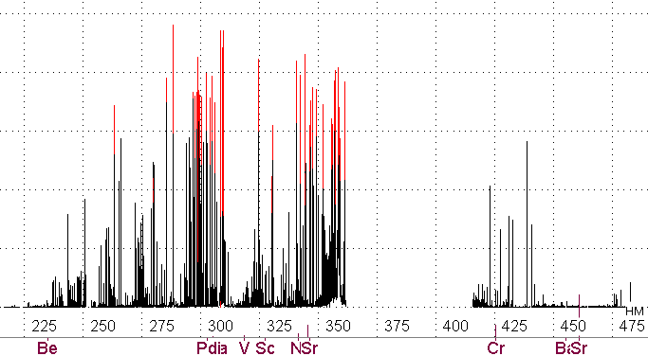

Все представленные методики используются при экогеохимических исследованиях в Институте геохимии СО РАН, при аттестации стандартных образцов состава горных пород, почв, зол и донных отложений и участвуют в Международной программе профессионального тестирования геоаналитических лабораторий (GeoPT).

Литература
Эмиссионный спектральный анализ в геохимии /[ Под редакцией Я.Д.Райхбаума]. – Новосибирск.: Наука, 1976. – 279 с.
Смирнова Е.В., Кузнецова А.И., Чумакова Н.Л. Атомно-эмиссионный анализ в геохимии.– Новосибирск.: Наука, 1993. – 227 с.

